Sample2 отличается от графика sample1 тем, что sample2 – отсортированная версия sample1, поэтому график s2 изменяется, но при случайной выборке (график s_rnd_2) графики практически не отличаются из-за большого количества данных.

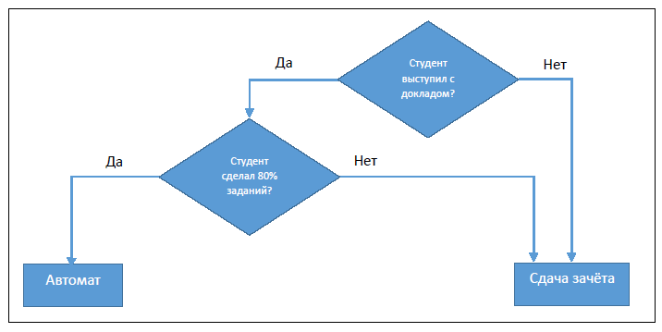

Решения блок-схемы – это гиперпараметры, заданные до обучения, а процессы блок-схемы – изменяемые в процессе учёбы параметры.

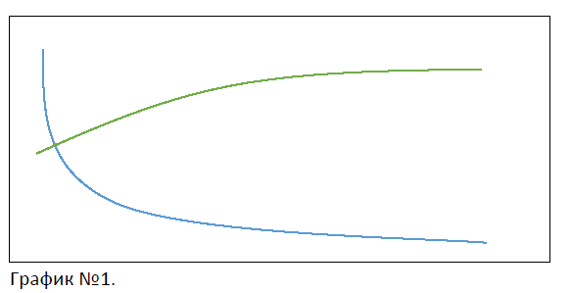

На графике № 1 – переобучение, для решения данной проблемы можно уменьшить время обучения.

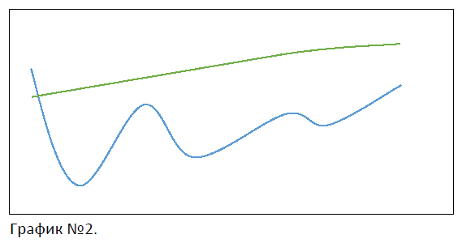

На графике №2 тоже представлена модель переобучения. Возможным решением данной проблемы является увеличение количества данных или упрощение модели.

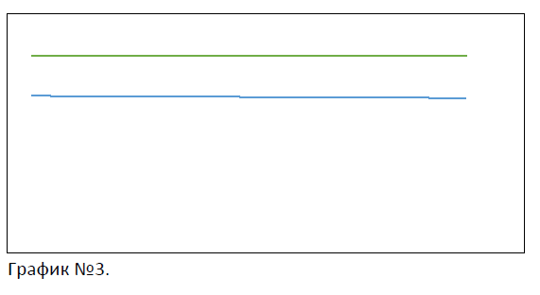

На графике №3 модель недообучена, для решения данной проблемы можно увеличить время обучения, усложнить модель или увеличить размерность и уменьшить шум данных.